УПРАВЛЕНИЕ ОБРАЗОВАНИЯ АДМИНИСТРАЦИИ
ГЕОРГИЕВСКОГО МУНИЦИПАЛЬНОГО ОКРУГА СТАВРОПОЛЬСКОГО КРАЯ

ПРОГРАММА

муниципального этапа

всероссийской олимпиады школьников
2023/24 учебного года

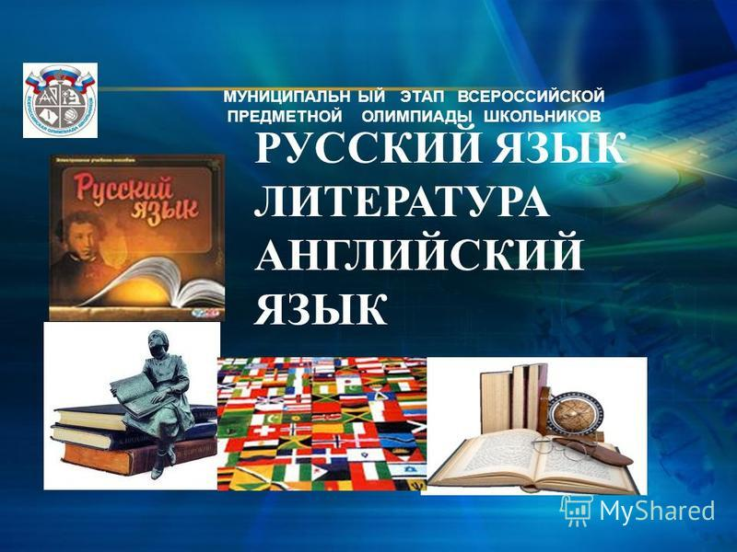
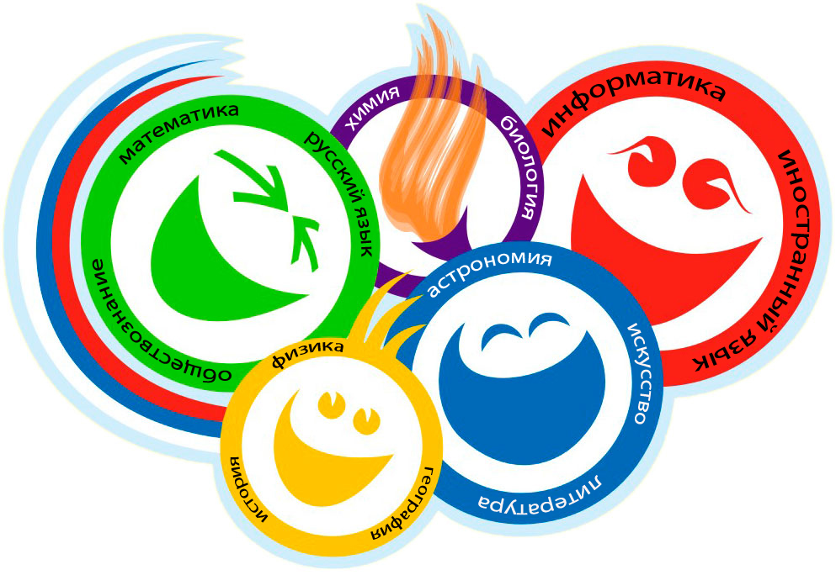

Георгиевский муниципальный округ, 2023 г.
УПРАВЛЕНИЕ ОБРАЗОВАНИЯ АДМИНИСТРАЦИИ
ГЕОРГИЕВСКОГО МУНИЦИПАЛЬНОГО ОКРУГА СТАВРОПОЛЬСКОГО КРАЯ

ПРОГРАММА

проведения муниципального этапа всероссийской олимпиады школьников

23 ноября 2023 года –
шестой день Олимпиады (испанский язык)

Место проведения: МБОУ гимназия №2 г.Георгиевска
Ответственная за проведение олимпиады – Серякова Ирина Валентиновна, ведущий специалист управления образования администрации Георгиевского муниципального округа
тел. 3-20-48 e-mail: seryakova2014@mail.ru

Организационные мероприятия
8:30 –8:55 | Совещание с организаторами | Каб. 17 (1 этаж)
9:00 –9:30 | Регистрация участников | Холл школы
10:00 | Начало олимпиады

Выполнение олимпиадных заданий
10:00 – 12:00 | Испанский язык (19 человек) | Аудитории №№1,2,3,4,5

Разбор олимпиадных заданий
14:00-14:30 | Испанский язык | Аудитория №1

Работа членов жюри
с 14:00 | Работа членов жюри, подведение итогов | Аудитория №2
Показ олимпиадных работ 29.11.2022 года
14.00 | Испанский язык | Аудитория №1
Ознакомление участников олимпиады с результатами
На сайте управления образования
администрации Георгиевского муниципального округа по ссылке:
http://georg-gorono.ru/index.php/olimpiady
23.11 | Протоколы | После проверки работ
28.11 | Итоговые протоколы | до 18.00
График рассадки участников муниципального этапа Всероссийской олимпиады школьников на базе МБОУ гимназии №2

Дата проведения: 23 ноября 2023
Предмет: ИСПАНСКИЙ ЯЗЫК
Количество участников: 19 человек
Аудитория | Категория участников | Количество | Организаторы
1 (каб. №17) | 7 класс | 10 | Макровская О.Ю.
2 ( каб. №16) | 8 класс | 8 | Иванова Н.Д.
3 (каб. №15) | 9 класс | 7 | Забильская Н.А.
4 (каб. №14) | 10 класс | 5 | Астафьева О.Ю.
5 (каб. №20) | 11 класс | 6 | Васильева Е.Н.
Дежурные:
Пост №1
Сисин А.Н., Таранова С.В.
Пост №2
Козырев Б.Б.

